**LAPORAN PRAKTIKUM**

**PEMROGRAMMAN WEB**

**MODUL 7 & MODUL 8**

**COOKIE AND SESSION**

**CODE IGNITER**



**NIM : 20220810052**

**Nama : Ilham Hafidz**

**Kelas : TINFC 2022 01**

**FAKULTAS ILMU KOMPUTER**

**UNIVERSITAS KUNINGAN**

**2022**

1. **PRAKTIKUM M7**

* Praktikum 1

Kode Program :

<!DOCTYPE html>

<html lang="en">

<head>

    <title>Cookie</title>

</head>

<body>

    <form name="form1" method="post" action="prak7_2.php">

        <table border="1">

            <tr>

                <td>Nama Lengkap</td>

                <td><input type="text" name="nama"></td>

            </tr>

            <tr>

                <td>Jabatan</td>

                <td><select name="jabatan">

                        <option value="admin">admin</option>

                        <option value="kasir">kasir</option>

                        <option value="gudang">gudang</option>

                    </select>

                </td>

            </tr>

            <tr>

                <td colspan="2"><input type="submit" name="cek" value="cek">

                    <input type="reset" name="batal" value="batal">

                </td>

            </tr>

        </table>

    </form>

</body>

</html>

Output :

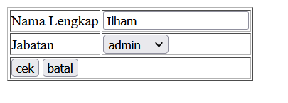

Analisis :

Pada praktikum ini, membuat sebuah form inputan untuk nama lengkap dan select jabatan, dimana “data dari inputannya” akan dikirimkan / diteruskan pada file prak7_2.php (value pada attribut action di form) dengan menggunakan method POST, yaitu method agar data dari inputannya tidak akan ditampilkan di dalam URL browsernya.

Data dari inputannya akan dikirimkan ke file prak7_2.php ketika tombol cek di klik atau formnya di submit.

* Praktikum 2

Kode Program :

<?php

extract($_POST);

setcookie('nama_pengguna', $nama);

setcookie('level', $jabatan);

echo "<a href=prak7_3.php>Next</a>";

Output :

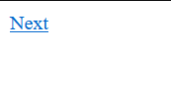

Analisis :

* Data dari inputan prak7_1.php akan dilanjutkan di sini.
* Fungsi extract akan menjadikan “assosiative array” menjadi sebuah variabel biasa dengan “key dari assosiative array”-nya menjadi nama dari variabel hasil extract nya.
* Ketika tombol cek di klik pada prak7_1.php maka akan membuat sebuah “cookie” dengan nama cookie nama_pengguna dan level. Untuk value dari cookie nya akan diisi sesuai inputan dari user para prak7_1.php.
* Membuat achor / link untuk me redirect halaman ke prak7_3.php
* Praktikum 3

Kode Program :

<?php

if (isset($_COOKIE['nama_pengguna'])) {

    echo "Welcome " . $_COOKIE['nama_pengguna'];

    echo "<br>Sebagai " . $_COOKIE['level'];

    echo "<br><br><a href=prak7_4.php>Logout</a>";

} else {

    echo "Anda Harus Input Data Terlebih Dahulu!";

    echo "<br><br><a href=prak7_1.php>Input</a>";

}

Output :

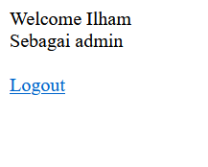

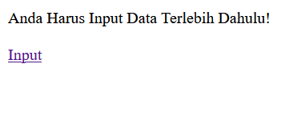

Analisis :

* Melakukan pengecekan “jika terdapat ‘nama pengguna’ pada variabel super global $_COOKIE (variabel super global yang meng-handle data cookie)”, maka akan menampilkan nilai dari COOKIE nama pengguna dan level yang sudah dibuat pada prak7_2.php. Akan menampilkan juga achor / link “logout” yang diarahkan ke file prak7_4.php
* Jika ‘nama pengguna’ tidak ada pada variabel super global COOKIE, maka (else) akan menampilkan “anda harus input data terlebih dahulu” dengan sebuah link untuk menuju ke halaman prak7_1.php.
* Praktikum 4

Kode Program :

<?php

setcookie('nama_pengguna', '');

setcookie('level', '');

echo "<a href=prak7_3.php>Klik Disini</a>";

Output :



Analisis :

* Jika klik tombol “logout” pada halaman prak7_3.php, maka akan dilanjutkan / diredirect ke halaman ini.
* Pada halaman ini akan menghapus / mengganti nilai dari cookie nama_pengguna dan leve dengan string kosong dan menampilkan sebuah achor / link “klik disini” yang akan diarahkan ke halaman prak7_3.php
* Praktikum 5

Kode Program :

<!DOCTYPE html>

<html lang="en">

<head>

    <meta charset="UTF-8">

    <meta name="viewport" content="width=device-width, initial-scale=1.0">

    <title>Document</title>

</head>

<body>

    <form name="form1" method="post" action="prak7_6.php">

        <table border="1">

            <tr>

                <td>Nama Lengkap</td>

                <td><input type="text" name="nama"></td>

            </tr>

            <tr>

                <td>Jabatan</td>

                <td><select name="jabatan">

                        <option value="admin">admin</option>

                        <option value="kasir">kasir</option>

                        <option value="gudang">gudang</option>

                    </select>

                </td>

            </tr>

            <tr>

                <td colspan="2"><input type="submit" name="cek" value="cek">

                    <input type="reset" name="batal" value="batal">

                </td>

            </tr>

        </table>

    </form>

</body>

</html>

Output :

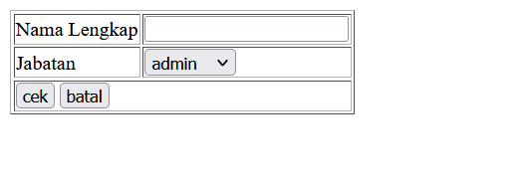

Analisis :

Pada praktikum ini, membuat sebuah form inputan untuk nama lengkap dan select jabatan, dimana “data dari inputannya” akan dikirimkan / diteruskan pada file prak7_6.php (value pada attribut action di form) dengan menggunakan method POST, yaitu method agar data dari inputannya tidak akan ditampilkan di dalam URL browsernya.

Data dari inputannya akan dikirimkan ke file prak7_6.php ketika tombol cek di klik atau formnya di submit.

* Praktikum 6

Kode Program :

<?php

extract($_POST);

session_start();

if (isset($nama)) {

    $_SESSION['nama_pengguna'] = $nama;

    $_SESSION['level'] = $jabatan;

    echo "Nama " . $_SESSION['nama_pengguna'];

    echo "<br>Jabatan " . $_SESSION['level'];

    echo "<br><br><a href=prak7_7.php>Logout</a>";

} else {

    echo "Anda Harus Input Data Terlebih Dahulu! <br>";

    echo "<a href=prak7_5.php>Input</a>";

}

Output :

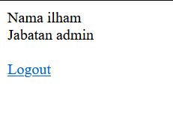

Analisis :

* Data dari inputan prak7_5.php akan dilanjutkan di sini.
* Fungsi extract akan menjadikan “assosiative array” menjadi sebuah variabel biasa dengan “key dari assosiative array”-nya menjadi nama dari variabel hasil extract nya.
* Fungsi session_start() merupakan fungsi prasyarat untuk kita memanipulasi session pada file PHP. Tanpa menggunakan fungsi ini, akan terjadi sebuah error jika mencoba untuk “membuat, melihat ataupun menghapus” sebuah session.
* Jika lolos sebuah pengecekan pada variabel nama, maka akan memuat sebuah session baru dengan nama session “nama_pengguna” dan “level” yang diisi oleh nilai inputan dari user. Juga akan menampilkan sebuah link untuk “logout” yang akan diarahkan ke file prak7_6.php.
* Jika kondisnya bernilai salah, maka akan menampilkan pesan bahwa user harus menginputkan data terlebih dahulu.
* Praktikum 7

Kode Program :

<?php

session_start();

session_unset();

session_destroy();

header("location:prak7_5.php");

Analisis :

Semua session akan dihapus jika user mengakses file ini (ketika klik logout di prak7_6) dan akan diredirect ke file prak7_5.php dengan fungsi header().

1. **TUGAS M7**
2. Apakah cookie/session harus diberikan batasan waktu? Jelaskan?

Jawab :

Session maupun cookie bisa saja tanpa diberikan batasan waktu, tetapi menetapkan batasan waktu pada cookie / session akan membantu mengurangi risiko keamanan. Jika suatu session atau cookie tetap terbuka untuk waktu yang lama, itu dapat menjadi target potensial bagi serangan seperti sesi hijacking atau peretasan yang bertujuan untuk mencuri identitas pengguna.

1. Buatkan script PHP menggunakan cookie/session dengan batasan waktu!

Jawab:

<?php

*// mengatur lifetime session*

ini_set("session.gc_maxlifetime", 100);

session_start();

*// mengatur lifetime cookie*

setcookie('namaCookie', 'valueCookie', 100, '/');

Berikut adalah kode programnya untuk mengatur waktu hidup session dan cookie. Pada session waktu hidup di definisikan untuk “global”, sehingga semua session yang dibuat akan memiliki waktu hidup “100 detik”. Sedangkan untuk mengatur waktu hidup cookie bisa di “lingkup 1 cookie” saja, sehingga bisa jadi cookie A dan cookie B memeiliki waktu hidup yang berbeda. Tetapi pada PHP versi terbaru terdapat fungsi ini_set(“session.cookie_lifetime”) untuk mengatur lifetime cookie secara global.

Untuk fungsi ini_set(“session.gc_maxlifetime”) juga hanya ada di PHP versi 7 keatas, jadi ini adalah fungsi baru pada PHP.

1. Buatkan script PHP untuk menyimpan keranjang belanja yang dipilih oleh user!

Jawab:

<?php

session_start();

$products = [

  [

    "kode" => "A001",

    "nama" => "DELL Vostro",

    "img" => "./dellVostro.jpg"

  ],

  [

    "kode" => "A002",

    "nama" => "ASUS ROG",

    "img" => "./asusROG.webp"

  ],

  [

    "kode" => "A003",

    "nama" => "MacBook Pro",

    "img" => "./macBookPro.jpg"

  ],

  [

    "kode" => "A004",

    "nama" => "Lenovo Thinkpad",

    "img" => "./lenovoThinkpad.jpg"

  ],

];

if (isset($_GET["nama"]) && isset($_GET["img"])) {

  $_SESSION["keranjang"][] = [

    "nama" => $_GET["nama"],

    "img" => $_GET["img"],

  ];

  header("Location: ./tugas.php");

}

if (isset($_GET["hapus"])) {

  unset($_SESSION["keranjang"][$_GET["hapus"]]);

  header("Location: ./tugas.php");

}

if (isset($_GET["hapusSemua"])) {

  session_destroy();

  header("Location: ./tugas.php");

}

?>

<!doctype html>

<html lang="en">

<head>

  <meta charset="utf-8">

  <meta name="viewport" content="width=device-width, initial-scale=1">

  <title>Bootstrap demo</title>

  <link href="https://cdn.jsdelivr.net/npm/bootstrap@5.2.3/dist/css/bootstrap.min.css" rel="stylesheet" integrity="sha384-rbsA2VBKQhggwzxH7pPCaAqO46MgnOM80zW1RWuH61DGLwZJEdK2Kadq2F9CUG65" crossorigin="anonymous">

  <link rel="stylesheet" href="./css/bootstrap.min.css">

</head>

<body>

  <div class="container mt-5">

    <h1 class="text-center mb-3">ILHAM STORE</h1>

    <div>

      <div class="input-group mb-3">

        <input type="text" class="form-control" placeholder="Cari Barang">

        <button class="btn btn-primary" type="button">Search</button>

      </div>

    </div>

    <div class="row mt-5">

      <?php foreach ($products as $product) : ?>

        <div class="col-3">

          <div class="card">

            <img src="<?= $product["img"] ?>" class="card-img-top" style="height: 200px; object-fit: cover">

            <div class="card-body">

              <h6 class="card-title"><?= $product["nama"] ?></h6>

              <a onclick="return confirm('Yakin ingin menambah ke keranjang?')" href="./tugas.php?nama=<?= $product["nama"] ?>&img=<?= $product["img"] ?>" class="btn btn-primary d-block mt-3 btn-sm">

                Tambah ke keranjang

              </a>

            </div>

          </div>

        </div>

      <?php endforeach; ?>

    </div>

    <div class="bg-light p-5 rounded mt-5 row border mb-5">

      <div class="col-6">

        <h2>Keranjang Kamu</h2>

      </div>

      <div class="col-6 text-end">

        <a onclick="return confirm('Yakin ingin menghapus semua keranjang?')" href="./tugas.php?hapusSemua=1" class="btn btn-outline-danger btn  -sm">

          Hapus Semua Keranjang

        </a>

      </div>

      <?php if (isset($_SESSION["keranjang"])) : ?>

        <?php foreach ($_SESSION["keranjang"] as $index => $keranjang) : ?>

          <div class="col-3">

            <div class="card">

              <img src="<?= $keranjang["img"] ?>" class="card-img-top" style="height: 200px; object-fit: cover">

              <div class="card-body">

                <h6 class="card-title"><?= $keranjang["nama"] ?></h6>

                <a onclick="return confirm('Yakin ingin menghapus produk ini dari keranjang?')" href="./tugas.php?hapus=<?= $index ?>" class="btn btn-danger d-block mt-3 btn-sm">

                  Hapus Keranjang

                </a>

              </div>

            </div>

          </div>

        <?php endforeach; ?>

      <?php else : ?>

        <h4 class="text-center mt-5">KERANJANG KOSONG</h4>

      <?php endif; ?>

    </div>

  </div>

  <script src="https://cdn.jsdelivr.net/npm/bootstrap@5.2.3/dist/js/bootstrap.bundle.min.js" integrity="sha384-kenU1KFdBIe4zVF0s0G1M5b4hcpxyD9F7jL+jjXkk+Q2h455rYXK/7HAuoJl+0I4" crossorigin="anonymous"></script>

  <script src="./js/bootstrap.bundle.min.js"></script>

</body>

</html>

Output :

* Kondisi awal

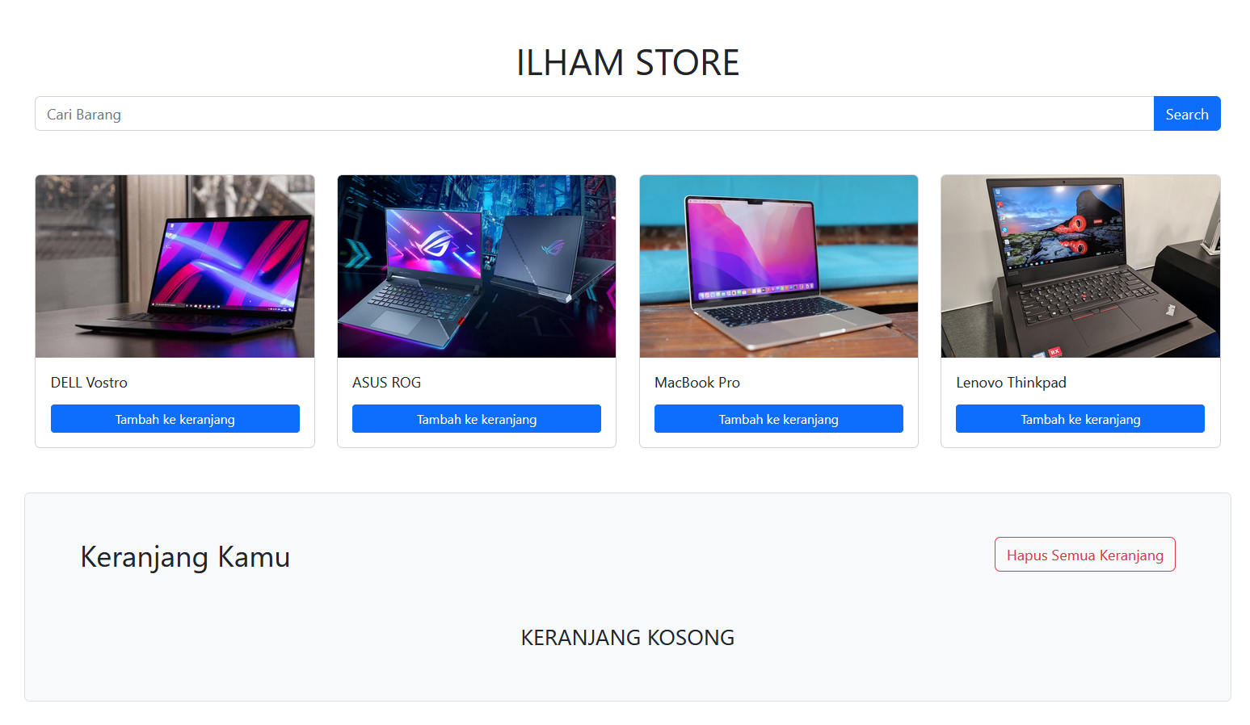

* Ketika user mencoba klik tombol “tambah ke keranjang”

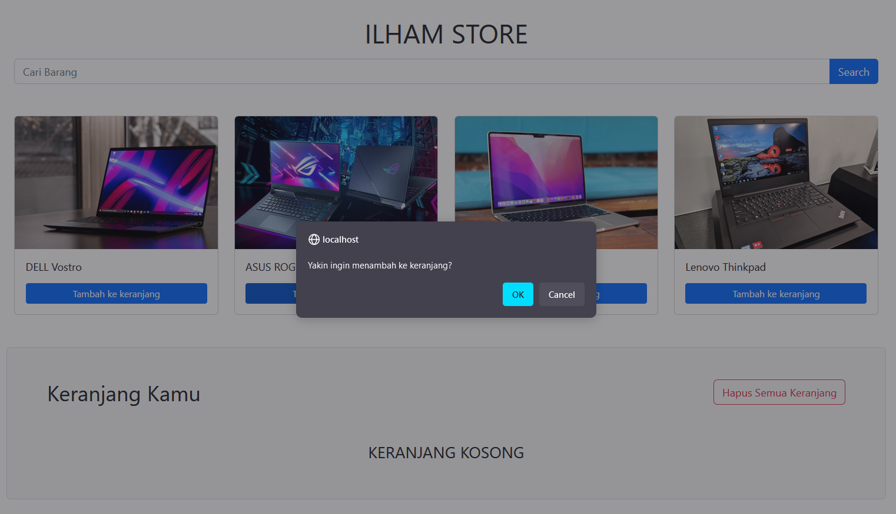

* Keranjang akan terisi jika user klik ok

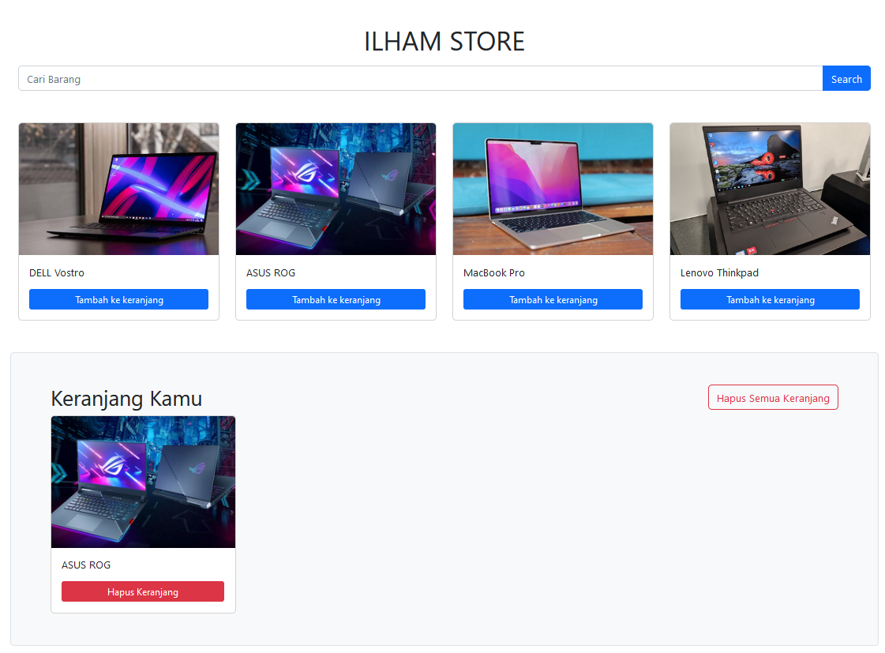

* Untuk hapus dari keranjang bisa dengan klik “hapus keranjang” pada card produknya atau klik “hapus semua keranjang” untuk menghapus semua produk yang ada di keranjang

1. **PRAKTIKUM M8**
   1. Ubah file config.php

$config['base_url'] = 'http://localhost/UNIKU';

Analisa :

Konfigurasi base_url pada CodeIgniter digunakan untuk menentukan URL dasar dari aplikasi. URL dasar ini digunakan untuk menghasilkan URL untuk semua sumber daya aplikasi, seperti file CSS, JavaScript, dan gambar.

* 1. Membuat folder asset dan copy paste folder bootstrap.

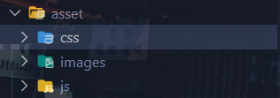

* 1. Membuat folder public pada folder view dan copy file index.html pada folder tersebut

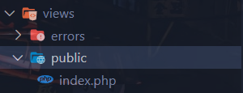

* 1. Membuat controller

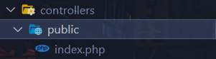

<?php

defined('BASEPATH') or exit('No direct script access allowed');

class Index extends CI_Controller

{

  public function __construct()

  {

    parent::__construct();

  }

  public function index()

  {

*$this*->load->view("public/index");

  }

}

Analisa:

Controller adalah komponen utama dalam arsitektur MVC (Model-View-Controller). Controller bertanggung jawab untuk menerima input dari pengguna, memproses input tersebut, dan meneruskannya ke model atau view yang sesuai.

* 1. Setting routers.php

$route['public'] = "public/Index";

Analisa :

Konfigurasi route['public'] digunakan untuk menentukan controller yang akan menangani permintaan untuk URL yang dimulai dengan /public. Dalam praktikum ini, konfigurasi route['public'] diset ke public/Index. Artinya, semua permintaan untuk URL yang dimulai dengan /public akan ditangani oleh controller public/Index.

* 1. Setting autoload.php

$autoload['helper'] = array('url');

Analisa :

berfungsi untuk **otomatis memuat helper URL** untuk setiap permintaan

* 1. Setting constant.php

define('SITE_NAME', 'UNIKU');

Analisa :

berfungsi untuk **mendefinisikan konstanta SITE_NAME dengan nilai UNIKU**. Konstanta ini nantinya dapat digunakan di seluruh aplikas.

* 1. Output



1. **TUGAS M8**
2. Buat desain web menggunakan Code Igniter degan tampilan seperti pada modul.
3. Buatlah script untuk menampilkan data angoota dengan menggunakan page/halaman dengan data : Kode Anggota, NIM, Nama Lengkap, Prodi, Kelas, Jenis Kelamin, No Telpon, Foto, Alamat.
4. Buatlah form input data Anggota dan desain semenarik mungkin menggunakan Code Igniter
5. Buat program untuk menampilkan form data buku dan desain semenarik mungkin menggunakan Code Igniter
6. Buatkan program untuk menampilkan form input data buku dan desain semenarik mungkin dengan code igniter.

**Jawab :**

File controller Tugas.php (berlaku untuk tugas1 – tugas5)

<?php

defined('BASEPATH') or exit('No direct script access allowed');

class Tugas extends CI_Controller

{

  public function tugas1()

  {

*$this*->load->view("tugas/tugas1");

  }

  public function tugas2()

  {

*$this*->load->view("tugas/tugas2");

  }

  public function tugas3()

  {

*$this*->load->view("tugas/tugas3");

  }

  public function tugas4()

  {

*$this*->load->view("tugas/tugas4");

  }

  public function tugas5()

  {

*$this*->load->view("tugas/tugas5");

  }

}

1. Kode Program :

File tugas1.php (aplication/views/tugas/)

<!DOCTYPE html>

<html lang="en">

<head>

  <meta charset="UTF-8" />

  <meta name="viewport" content="width=device-width, initial-scale=1.0" />

  <title>Document</title>

  <link rel="stylesheet" href="./../../asset/css/bootstrap.min.css" />

  <style>

    header {

      height: 300px;

      background-image: url(./../../asset/images//bg4.JPG);

      background-position: center;

      background-size: cover;

      position: relative;

      border-bottom: 5px solid #0a4d8f;

    }

    header::after {

      content: "";

      inset: 0;

      background-color: rgba(0, 0, 0, 0.5);

      position: absolute;

    }

    header .row {

      z-index: 1000;

    }

    main ul li.list-group-item:hover {

      background-color: #0a4d8f;

      color: white;

    }

    footer {

      background-color: #0a4d8f;

    }

  </style>

</head>

<body>

  <header class="d-flex align-items-center justify-content-center">

    <div class="container">

      <div class="row align-items-center position-relative">

        <div class="col-2">

          <img src="./../../asset/images/Uniku.png" width="150" />

        </div>

        <div class="col text-center text-white">

          <h2>PERPUSTAKAAN FAKULTAS ILMU KOMPUTER UNIVERSITAS KUNINGAN</h2>

          <p>

            Jl. Pramuka No.67, Purwawinangun, Kec. Kuningan, Kabupaten

            Kuningan, Jawa Barat 45512

          </p>

        </div>

      </div>

    </div>

  </header>

  <main>

    <div class="row">

      <div class="col-3">

        <ul class="list-group list-group-flush">

          <li class="list-group-item">Home</li>

          <li class="list-group-item">Tentang</li>

          <li class="list-group-item">Sejarah</li>

          <li class="list-group-item">Visi Misi</li>

        </ul>

      </div>

      <div class="col py-5 px-5">

        <div class="d-flex align-items-center">

          <div>

            <img src="./../../asset/images/fkom.png" width="200" class="me-3" />

          </div>

          <div>

            <h3 style="color: #0a4d8f" class="fw-bold">PERPUSTAKAAN FKOM</h3>

          </div>

        </div>

        <p class="mt-5">

          Lorem ipsum dolor, sit amet consectetur adipisicing elit. Deserunt

          libero repellat placeat assumenda ea quidem numquam consequatur,

          alias eius, velit eveniet tenetur magni, quisquam non porro? Beatae

          totam in asperiores?

        </p>

        <div class="row">

          <div class="col-4">

            <img src="./../../asset/images/perpus.jpg" class="img-thumbnail" />

          </div>

          <div class="col-4">

            <img src="./../../asset/images/perpus2.jpg" class="img-thumbnail" />

          </div>

          <div class="col-4">

            <img src="./../../asset/images/perpus3.jpg" class="img-thumbnail" />

          </div>

        </div>

      </div>

    </div>

  </main>

  <footer class="text-white text-center py-4">

    <p class="m-0">Copyright &copy; FKOM UNIKU 2023</p>

  </footer>

  <script src="./../../asset/js/bootstrap.bundle.min.js"></script>

</body>

</html>

**Output :**

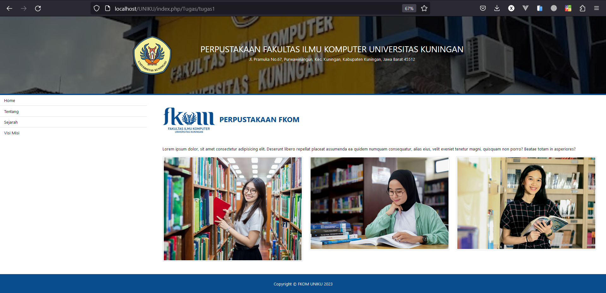

1. Kode Program

File tugas2.php (aplication/views/tugas/)

<!DOCTYPE html>

<html lang="en">

<head>

  <meta charset="UTF-8" />

  <meta name="viewport" content="width=device-width, initial-scale=1.0" />

  <title>Document</title>

  <link rel="stylesheet" href="./../../asset/css/bootstrap.css" />

</head>

<body class="bg-light">

  <main class="w-100 position-absolute top-50 start-50 text-center translate-middle">

    <img src="./../../asset/images/Uniku.png" width="100" />

    <h1 class="text-center mb-5 mt-3">DATA ANGGOTA PERPUSTAKAAN</h1>

    <section class="d-flex w-100 justify-content-center text-start" style="gap: 50px">

      <div class="card mb-3 shadow" style="max-width: 540px">

        <div class="row g-0">

          <div class="col-md-4">

            <img src="./../../asset/images/ilham.jpg" class="img-fluid rounded-start" alt="..." />

          </div>

          <div class="col-md-8">

            <div class="card-body">

              <h5 class="card-title fw-bold mb-0">ILHAM HAFIDZ</h5>

              <small>20220810052</small>

              <table class="mt-3">

                <tr>

                  <td>Prodi</td>

                  <td>:</td>

                  <td>Teknik Informatika</td>

                </tr>

                <tr>

                  <td>Kelas</td>

                  <td>:</td>

                  <td>TINFC-2022-01</td>

                </tr>

                <tr>

                  <td>Jenis Kelamin</td>

                  <td>:</td>

                  <td>Laki-laki</td>

                </tr>

                <tr>

                  <td>No Telp</td>

                  <td>:</td>

                  <td>083871352030</td>

                </tr>

                <tr>

                  <td>Alamat</td>

                  <td>:</td>

                  <td>Desa Sukarasa Kec Darma, Kuningan</td>

                </tr>

              </table>

            </div>

          </div>

        </div>

      </div>

      <div class="card mb-3 shadow" style="max-width: 540px">

        <div class="row g-0">

          <div class="col-md-4">

            <img src="./../../asset/images/baeSuzy.webp" class="img-fluid rounded-start w-100 h-100" style="object-fit: cover" />

          </div>

          <div class="col-md-8">

            <div class="card-body">

              <h5 class="card-title fw-bold mb-0">BAE SUZY</h5>

              <small>20220810052</small>

              <table class="mt-3">

                <tr>

                  <td>Prodi</td>

                  <td>:</td>

                  <td>Teknik Informatika</td>

                </tr>

                <tr>

                  <td>Kelas</td>

                  <td>:</td>

                  <td>TINFC-2022-01</td>

                </tr>

                <tr>

                  <td>Jenis Kelamin</td>

                  <td>:</td>

                  <td>Perempuan</td>

                </tr>

                <tr>

                  <td>No Telp</td>

                  <td>:</td>

                  <td>083871352030</td>

                </tr>

                <tr>

                  <td>Alamat</td>

                  <td>:</td>

                  <td>Desa Sukarasa Kec Darma, Kuningan</td>

                </tr>

              </table>

            </div>

          </div>

        </div>

      </div>

    </section>

  </main>

  <script src="./../../asset/js/bootstrap.bundle.min.js"></script>

</body>

</html>

Output :

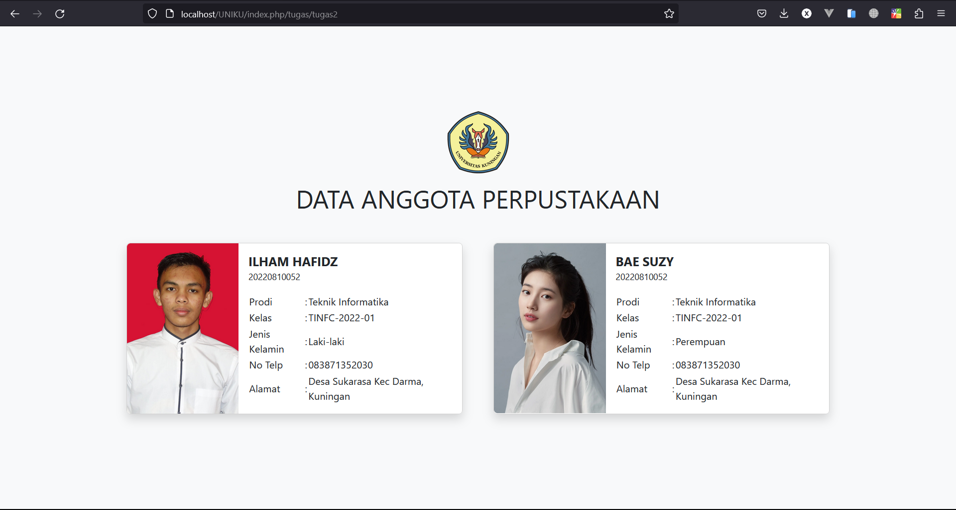

1. Kode Program:

File tugas3.php (aplication/views/tugas/)

<!DOCTYPE html>

<html lang="en">

<head>

  <meta charset="UTF-8" />

  <meta name="viewport" content="width=device-width, initial-scale=1.0" />

  <title>Document</title>

  <link rel="stylesheet" href="./../../asset/css/bootstrap.min.css" />

  <style>

    body {

      background-image: url(./../../asset/images/bg2.webp);

      background-size: cover;

    }

    body::after {

      content: "";

      position: absolute;

      inset: 0;

      background-color: rgba(0, 0, 0, 0.5);

    }

    .card {

      border-bottom: 7px solid #f4f09a;

      border-top: 7px solid #f4f09a;

    }

    h1 {

      color: #f4f09a;

    }

  </style>

</head>

<body>

  <main class="position-absolute top-50 start-50 translate-middle" style="z-index: 1000">

    <div class="d-flex align-items-center justify-content-center mb-5">

      <div class="ms-3 text-center">

        <img src="./../../asset/images/Uniku.png" width="100" />

        <h1 class="fw-bold">FORM ANGGOTA PERPUSTAKAAN</h1>

      </div>

    </div>

    <div class="card p-4" style="width: 700px">

      <form action="">

        <div class="mb-3">

          <label for="kodeAnggota" class="form-label">Kode Anggota</label>

          <input type="text" class="form-control" id="kodeAnggota" />

        </div>

        <div class="row">

          <div class="mb-3 col-6">

            <label for="nama" class="form-label">Nama</label>

            <input type="text" class="form-control" id="nama" />

          </div>

          <div class="mb-3 col-6">

            <label for="nim" class="form-label">NIM</label>

            <input type="text" class="form-control" id="nim" />

          </div>

        </div>

        <div class="row">

          <div class="mb-3 col-6">

            <label for="kelas" class="form-label">Kelas</label>

            <input type="text" class="form-control" id="kelas" />

          </div>

          <div class="mb-3 col-6">

            <label for="prodi" class="form-label">Prodi</label>

            <select class="form-select" id="prodi">

              <option selected>-Pilih Prodi-</option>

              <option value="TI">Teknik Informatika</option>

              <option value="SI">Sistem Informasi</option>

              <option value="DKV">Desain Komunikasi Visual</option>

            </select>

          </div>

        </div>

        <div class="mb-3">

          <label class="form-label">No Telp</label>

          <input class="form-control" type="number" />

        </div>

        <div class="mb-3">

          <label class="form-label">Alamat</label>

          <textarea class="form-control" rows="5"></textarea>

        </div>

        <div class="row">

          <div class="mb-3 col-6">

            <label class="form-label">Foto</label>

            <input class="form-control" type="file" />

          </div>

          <div class="mb-3 col-6">

            <label class="form-label">Jenis Kelamin</label>

            <br />

            <input type="radio" class="form-check-input" id="L" name="jk" />

            <label for="L">Laki-laki</label>

            <input type="radio" class="form-check-input" id="P" name="jk" />

            <label for="P">Perempuan</label>

          </div>

        </div>

        <div class="text-end mt-4">

          <button class="btn btn-danger">Reset</button>

          <button class="btn btn-primary">Submit</button>

        </div>

      </form>

    </div>

  </main>

  <script src="./../../asset/js/bootstrap.bundle.min.js"></script>

</body>

</html>

Output

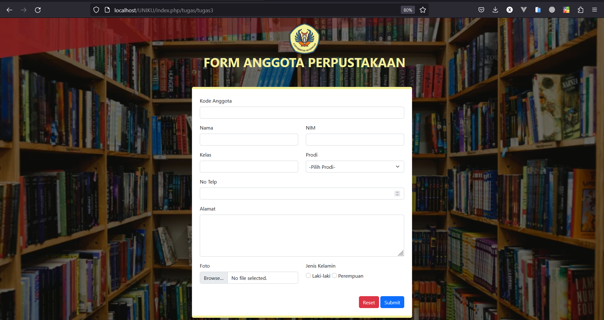

1. Kode Program :

File tugas4.php (aplication/views/tugas/)

<!DOCTYPE html>

<html lang="en">

<head>

  <meta charset="UTF-8" />

  <meta name="viewport" content="width=device-width, initial-scale=1.0" />

  <title>Document</title>

  <link rel="stylesheet" href="./../../asset/css/bootstrap.css" />

</head>

<body class="bg-light">

  <main class="w-100 position-absolute top-50 start-50 text-center translate-middle">

    <img src="./../../asset/images/Uniku.png" width="100" />

    <h1 class="text-center mb-5 mt-3">DATA BUKU PERPUSTAKAAN</h1>

    <section class="d-flex w-100 justify-content-center text-start" style="gap: 50px">

      <div class="card mb-3 shadow" style="max-width: 540px">

        <div class="row g-0">

          <div class="col-md-4">

            <img src="./../../asset/images/buku (1).webp" class="img-fluid rounded-start h-100" alt="..." />

          </div>

          <div class="col-md-8">

            <div class="card-body">

              <h5 class="card-title fw-bold mb-0">PELATIHAN KEPEMIMPINAN</h5>

              <small>KODE-000001</small>

              <table class="mt-3">

                <tr>

                  <td>Pengarang</td>

                  <td>:</td>

                  <td>Ilham Hafidz</td>

                </tr>

                <tr>

                  <td>Penerbit</td>

                  <td>:</td>

                  <td>ALOPE (2023)</td>

                </tr>

                <tr>

                  <td>Stok</td>

                  <td>:</td>

                  <td>100</td>

                </tr>

                <tr>

                  <td>Tersedia / Terpinjam</td>

                  <td>:</td>

                  <td>10 / 90</td>

                </tr>

                <tr>

                  <td>Status</td>

                  <td>:</td>

                  <td>

                    <span class="badge bg-success">Tersedia</span>

                  </td>

                </tr>

              </table>

            </div>

          </div>

        </div>

      </div>

      <div class="card mb-3 shadow" style="max-width: 540px">

        <div class="row g-0">

          <div class="col-md-4">

            <img src="./../../asset/images/buku (2).webp" class="img-fluid rounded-start h-100" alt="..." />

          </div>

          <div class="col-md-8">

            <div class="card-body">

              <h5 class="card-title fw-bold mb-0">PELATIHAN MANAJEMEN</h5>

              <small>KODE-000002</small>

              <table class="mt-3">

                <tr>

                  <td>Pengarang</td>

                  <td>:</td>

                  <td>Ilham Hafidz</td>

                </tr>

                <tr>

                  <td>Penerbit</td>

                  <td>:</td>

                  <td>ALOPE (2023)</td>

                </tr>

                <tr>

                  <td>Stok</td>

                  <td>:</td>

                  <td>100</td>

                </tr>

                <tr>

                  <td>Tersedia / Terpinjam</td>

                  <td>:</td>

                  <td>0 / 100</td>

                </tr>

                <tr>

                  <td>Status</td>

                  <td>:</td>

                  <td>

                    <span class="badge bg-danger">Tidak Tersedia</span>

                  </td>

                </tr>

              </table>

            </div>

          </div>

        </div>

      </div>

    </section>

  </main>

  <script src="./../../asset/js/bootstrap.bundle.min.js"></script>

</body>

</html>

Output :

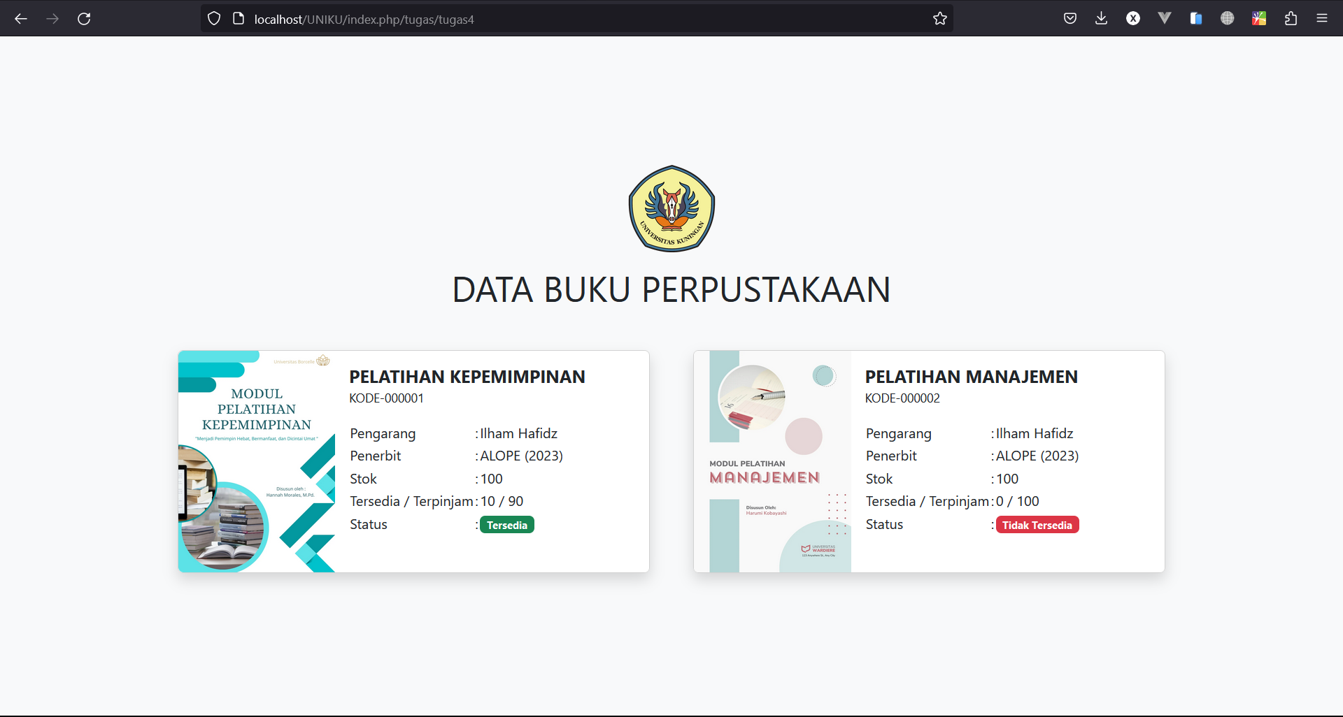

1. Kode Program :

File tugas5.php (aplication/views/tugas/)

<!DOCTYPE html>

<html lang="en">

<head>

  <meta charset="UTF-8" />

  <meta name="viewport" content="width=device-width, initial-scale=1.0" />

  <title>Document</title>

  <link rel="stylesheet" href="./../../asset/css/bootstrap.min.css" />

  <style>

    body {

      background-image: url(./../../asset/images/bg2.webp);

      background-size: cover;

    }

    body::after {

      content: "";

      position: absolute;

      inset: 0;

      background-color: rgba(0, 0, 0, 0.5);

    }

    .card {

      border-bottom: 7px solid #f4f09a;

      border-top: 7px solid #f4f09a;

    }

    h1 {

      color: #f4f09a;

    }

  </style>

</head>

<body>

  <main class="position-absolute top-50 start-50 translate-middle" style="z-index: 1000">

    <div class="d-flex align-items-center justify-content-center mb-5">

      <img src="./../../asset/images/Uniku.png" width="100" />

      <div class="ms-3">

        <h1 class="fw-bold">FORM BUKU</h1>

      </div>

    </div>

    <div class="card p-4" style="width: 700px">

      <form action="">

        <div class="mb-3">

          <label for="kodeBuku" class="form-label">Kode Buku</label>

          <input type="text" class="form-control" id="kodeBuku" />

        </div>

        <div class="mb-3">

          <label for="pengarang" class="form-label">Pengarang</label>

          <input type="text" class="form-control" id="pengarang" />

        </div>

        <div class="row">

          <div class="mb-3 col-6">

            <label for="penerbit" class="form-label">Penerbit</label>

            <input type="text" class="form-control" id="penerbit" />

          </div>

          <div class="mb-3 col-6">

            <label for="tahunTerbit" class="form-label">Penerbit</label>

            <select class="form-select" id="tahunTerbit">

              <option selected>-Pilih Tahun-</option>

              <option value="2023">2023</option>

              <option value="2022">2022</option>

              <option value="2021">2021</option>

              <option value="2020">2020</option>

              <option value="2019">2019</option>

              <option value="2018">2018</option>

              <option value="2017">2017</option>

              <option value="2016">2016</option>

              <option value="2015">2015</option>

            </select>

          </div>

        </div>

        <div class="row">

          <div class="mb-3 col-4">

            <label for="stok" class="form-label">Stok</label>

            <input type="text" class="form-control" id="stok" />

          </div>

          <div class="mb-3 col-4">

            <label for="jumlahTersedia" class="form-label">Jumlah Tersedia</label>

            <input type="text" class="form-control" id="jumlahTersedia" />

          </div>

          <div class="mb-3 col-4">

            <label for="jumlahTerpinjam" class="form-label">Jumlah Terpinjam</label>

            <input type="text" class="form-control" id="jumlahTerpinjam" />

          </div>

        </div>

        <div class="text-end mt-4">

          <button class="btn btn-danger">Reset</button>

          <button class="btn btn-primary">Submit</button>

        </div>

      </form>

    </div>

  </main>

  <script src="./../../asset/js/bootstrap.bundle.min.js"></script>

</body>

</html>

Output :

